Например, имеется входная комбинация 101001101001100101011

Рисуем график на входе модулятора.
Если «1», то берём нЕкий уровень. Если «0», то берём нулевой уровень.

Чтобы построить график на выходе (видно, что «единичному» сигналу на входе модулятора соответствует одно колебание синуса. Если «нулевой» сигнал на входе, то на выходе мы имеем два колебания.

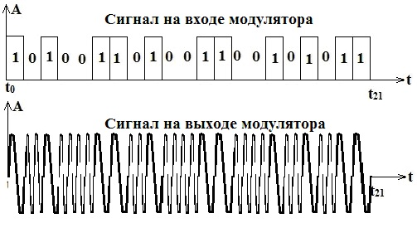

Задача

Построить в Excel 2 графика, на входе модулятора и на выходе модулятора, если входная кодовая комбинация
1010101010011010101001101010011001101010011010011010101001

